2024-2025 EĞİTİM ÖĞRETİM YILI BAHÇELİEVLER SAADET ÖZDEMİR KIZ MESLEKİ VE TEKNİK ANADOLU LİSESİ BİGEP PROJESİ KAPSAMINDAKİ ETKİNLİKLER
BÖLÜM/DERS: DİN KÜLTÜRÜ VE AHLAK BİLGİSİ AY: ŞUBAT
GÖRSELLER
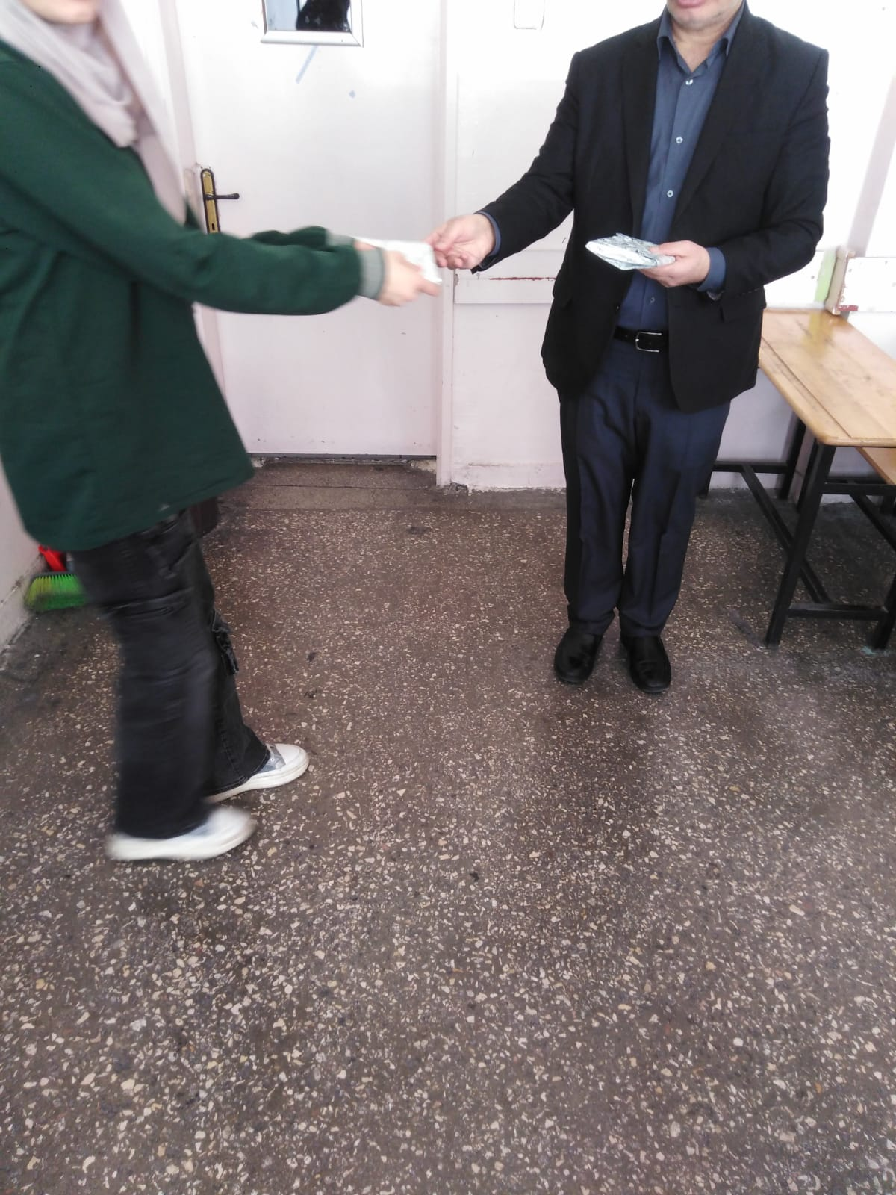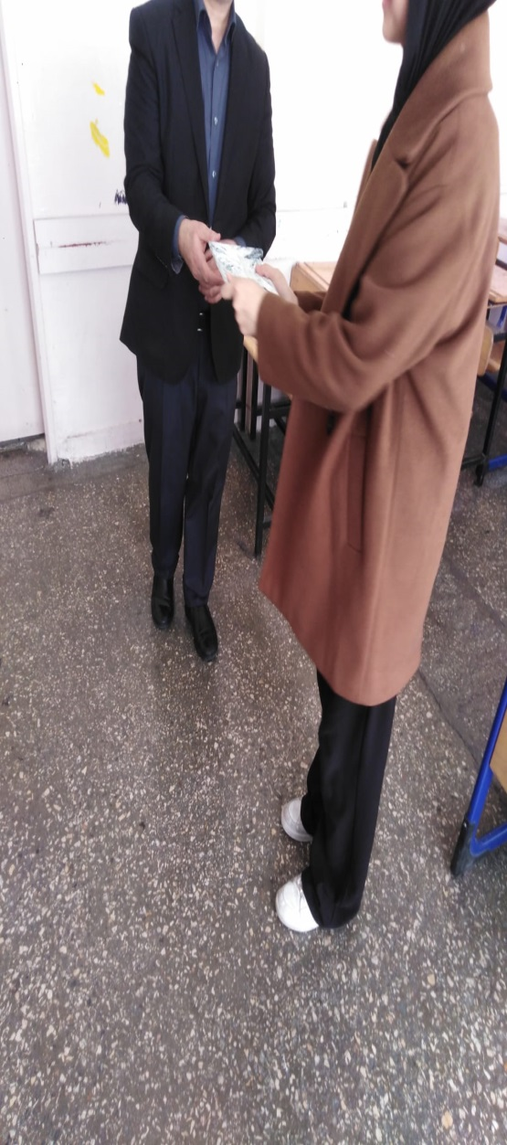

YAPILACAK ETKİNLİK İLE İLGİLİ AÇIKLAMALAR:

Okul/Kurumumuz Din Kültürü ve Ahlak Bilgisi zümresi olarak Şubat ayı başarıyı iyileştirme geliştirme projesi kapsamında “Peygamberimize mektup” etkinliği düzenlenmiştir. Bu projeyle öğrencilerin Peygambere olan sevgilerinin artırılması ve duygulara yansıtılması amaçlanmıştır. Öğrencilerimize Peygamberimizle ilgili kitaplar hediye edilmiştir.

ÖĞRETMEN AD-SOYAD
Kemal ERDİNÇ İbrahim URFALI

